

МИНИСТЕРСТВО НАУКИ И ВЫСШЕГО ОБРАЗОВАНИЯ РОССИЙСКОЙ ФЕДЕРАЦИИ
Федеральное государственное бюджетное образовательное учреждение

высшего образования
"МИРЭА - Российский технологический университет"

РТУ МИРЭА

Институт информационных технологий (ИТ)
Кафедра практической и прикладной информатики (ППИ)

ОТЧЕТ
ПО ПРАКТИЧЕСКОЙ РАБОТЕ №5
по дисциплине
«АНАЛИЗ И КОНЦЕПТУАЛЬНОЕ МОДЕЛИРОВАНИЕ СИСТЕМ»

Выполнил студент группы ИКБО-15-22 | Оганнисян Г.А.
Принял преподаватель | Перегудова Д.М.

Работа выполнена | « » 2024 г.
«Зачтено» | « » 2024 г.

Москва 2024

Практическая работа №5.
Построение UML – модели системы. Диаграмма классов.
Цель работы: изучить структуру модели проектирования, правила построения диаграммы классов
Задачи: описать сервисные функции исследуемой системы
Вариант 16: Моделирование учета выдачи книг в библиотеке.
Описание этапов выполнения работы:
1. Построить диаграмму классов рассматриваемой системы
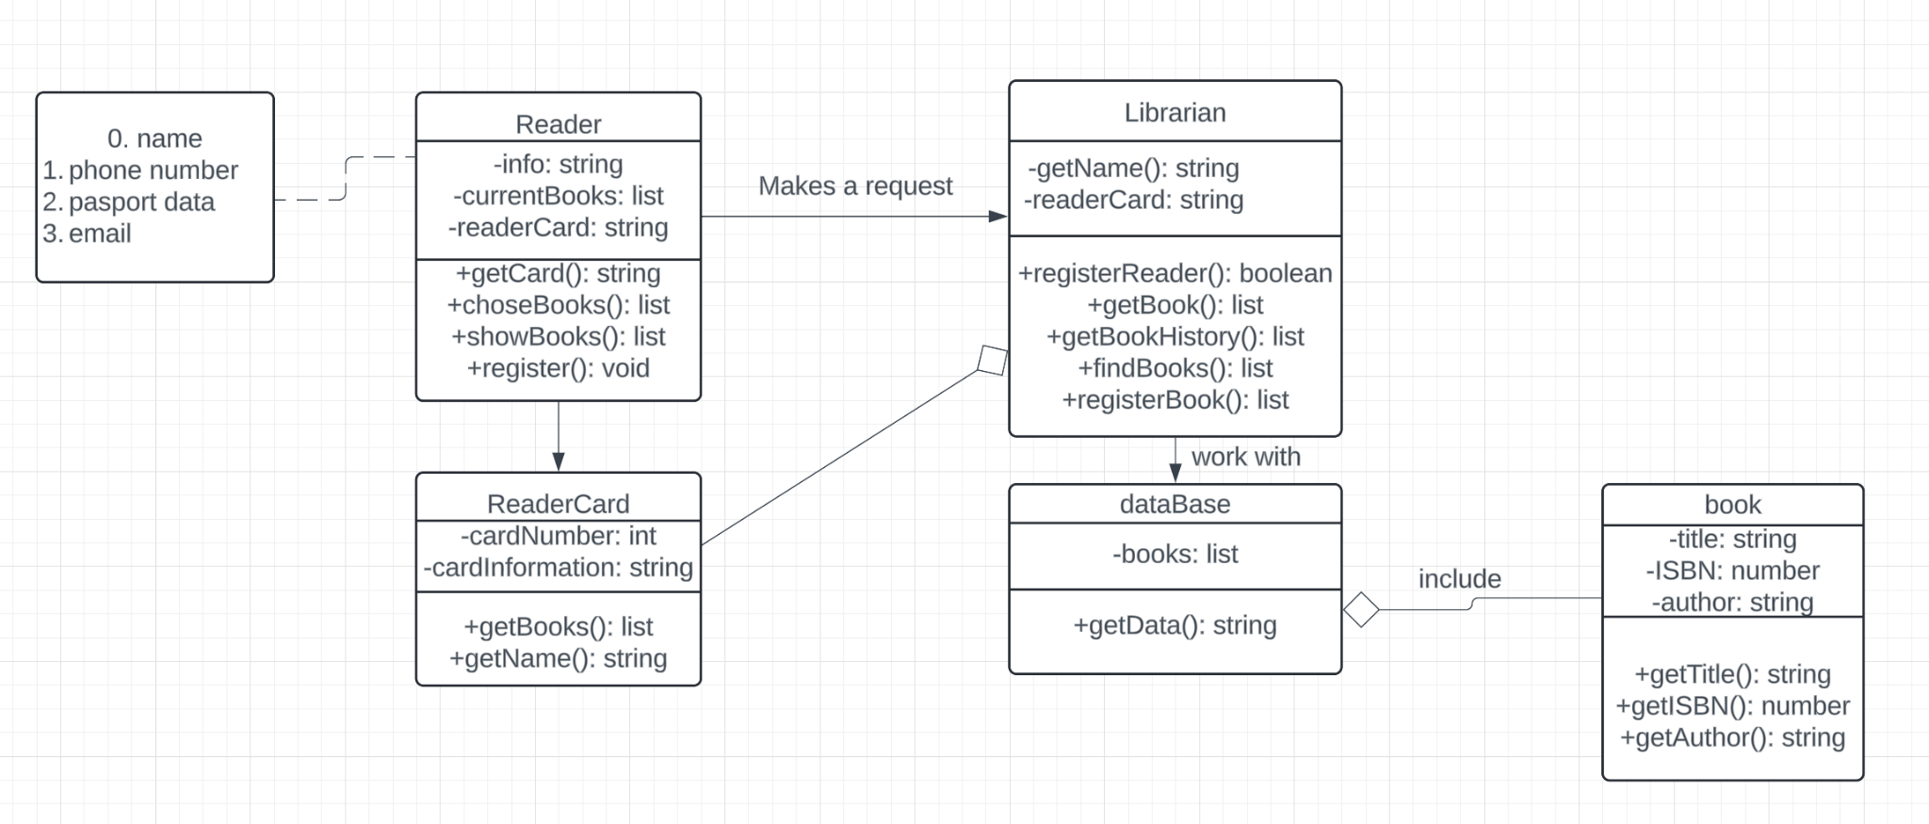
Рисунок 1 – Диаграмма классов

2. Таблицы на основе полученной диаграммы:
Таблица 1
Название класса | Описание класса
Reader | Класс читателя, который содержит в себе имеющиеся книги, желаемые книги, ссылку на текущую библиотеку, а также уникальное удостоверение личности.
Book | Класс книги, содержащий полную информацию о ней.
Librarian | Класс библиотекаря. Имеет в себе методы по работе с книгами, регистрация нового читателя, работа с читателем.
ReaderCatd | Класс читательский билет, содержит информацию о читателе.
Database | Класс, описывающий базу данных. В ней хранятся данные о книгах.

Таблица 2
Класс | Кратность | Тип отношения | Класс
Reader | 1..* | Ассоциация | Librarian
Reader | 1..* | Асооциация | ReaderTicket
Book | 1..* | Агрегация | Database
ReaderTicket | 1..* | Агрегация | Librarian
Librarian | 1..* | Ассоциация | Database

Вывод: По итогу проделанной работы были изучены основные элементы и правила построения диаграммы вариантов использования. Благодаря данному подходу были описаны функции организации работы учета выдачи книг в библиотеке.

